Konzept für  
PoMMo - Pocket Money Mobile

HCI Seminar SS16

### **Marcel Hansemann, 1428958**

### **Martina Kratky, 1025776**

### **David Peherstorfer, 0929021**

# Idee

PoMMo - Pocket Money Mobile ist eine Anwendung für Kinder und ihre Eltern, bei der das Taschengeld digital von den Eltern zur Verfügung gestellt wird.

Durch das selbstständige Verwalten des Taschengelds sollen die Kinder den Umgang mit (digitalem) Geld lernen und Verantwortung für ihre Transaktionen übernehmen. Es gibt zwei separate Apps für Eltern und für Kinder, die jeweils mit unterschiedliche Funktionen ausgestattet sind.

Die Kinder können in der App mittels NFC bezahlen, bei den Eltern um Geld bitten und sich die Historie anzeigen. Die Eltern haben eine zusammengefasste Darstellung über den Verlauf der Transaktionen, können Geld senden und Einstellung für die Kinder-App konfigurieren. Auf die einzelnen Funktionen werden in den nächsten Abschnitten näher eingegangen.

Als primäre Zielgruppe sind Kinder im Alter zwischen 10 und 15 Jahren und Personen, die Eltern bzw. Erziehungsberechtigte von Kindern sind.

# Use Cases Kids

Die App für die Kinder ist einfach und intuitiv gestaltet und beinhaltet alle relevanten Funktionen, die für die Kinder erforderlich sind.

## Einmaliger Login

Beim erstmaligen Starten der App erscheint ein einmaliger Login-Screen, mit dem die Verbindung zum Konto der Eltern mittels QR-Code hergestellt wird. (Siehe dazu Kap. Verbindung zwischen Eltern und Kindern). Die Login-Daten werden permanent gespeichert und es nicht möglich bzw. auch nicht erforderlich, dass man sich das Kinder wieder ausloggen kann. (Abb. 1)

## Home

Auf dem Startbildschirm der App wird das aktuelle Taschengeld sowohl in Zahlen, als auch visuell mit Banknoten dargestellt. Das hilft den Wert des Geldes zu vermitteln und den Bezug zum “realen” Geld zu bewahren. Des Weiteren befinden sich zwei große Buttons am Startbildschirm. Einer ist für das Bitten nach mehr Geld bei den Eltern zuständig, mit dem zweiten lässt sich eine Bezahlung durchführen. Zum Abschluss wird der Gesamtbetrag der Ausgaben im aktuellen Zeitraum angezeigt. Im oberen (bei Android) bzw. im unteren (bei iOS) Bereich wird eine Navigationsleiste angezeigt, mit der man zwischen “Home” und “Historie” umschalten kann. (Abb. 2)

# Kinder-App Login.png Kinder-App Home.png

Abb. 1: Home Abb. : Einmaliger Login

Geld anfordern

Die Funktion des Geld Anfordern ist dafür gedacht, wenn das Kind zu wenig Geld zur Verfügung hat und sich etwas Bestimmtes kaufen möchte. Dabei öffnet sich ein Popup-Fenster, in dem das Kind den gewünschten Betrag und den Grund für die Anforderungen eingeben muss. Beides sind Pflichtfelder, sodass das Kind genau überlegen muss, wofür er oder sie das Geld ausgeben will. Die Eltern erhalten in ihrer App eine Benachrichtigung mit dem Betrag und dem angegebenen Grund. Sie können anhand dieser Daten entscheiden, ob sie die Bitte akzeptieren oder ablehnen. Akzeptieren die Eltern die Transkation, wird diese automatisch an das Kind überwiesen und das Kind erhält eine Benachrichtigung über den Eingang der Transaktion. Zusätzlich wird das Einlagen des Geldes visuell mit den Banknoten dargestellt. Wird die Bitte abgelehnt, müssen die Eltern ebenfalls einen Begründung für die Ablehnung angeben. Das soll den pädagogischen und didaktischen Faktor verstärken. Die Ablehnung samt der Begründung wird dem Kind mittels Benachrichtigung mitgeteilt. (Abb. 3)

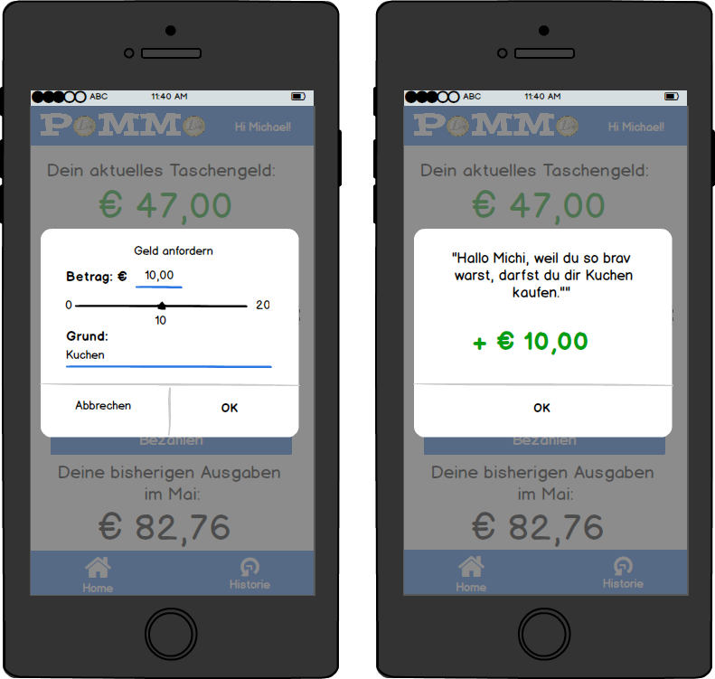

Abb. : Geld anfordern

## Zahlung

Die Zahlung mittels App ist eine der wichtigsten Funktionen der Kinder App. Um auch hier den pädagogischen und didaktischen Ansatz weiterzuführen, muss das Kind jede Transaktion in eine Kategorie einordnen. Dadurch wird das Kind im Vorhinein dazu angeregt zu überlegen, ob diese Transkation bzw. der Einkauf wirklich notwendig ist oder nicht. Die Kategorien können dabei von den Eltern definiert werden. Sobald auf “Bezahlen” geklickt wird, kommt in einem Popup-Fenster eine Auswahlliste mit allen Kategorien. Hier muss das Kind für die anstehende Transaktion eine Kategorie auswählen. Danach ist das Handy bereit, die Zahlung mittels NFC durchzuführen. Sobald die Transaktion erfolgreich durchgeführt wurde, wird die Zahlung visuell mit den Banknoten dargestellt. (Abb. 4)

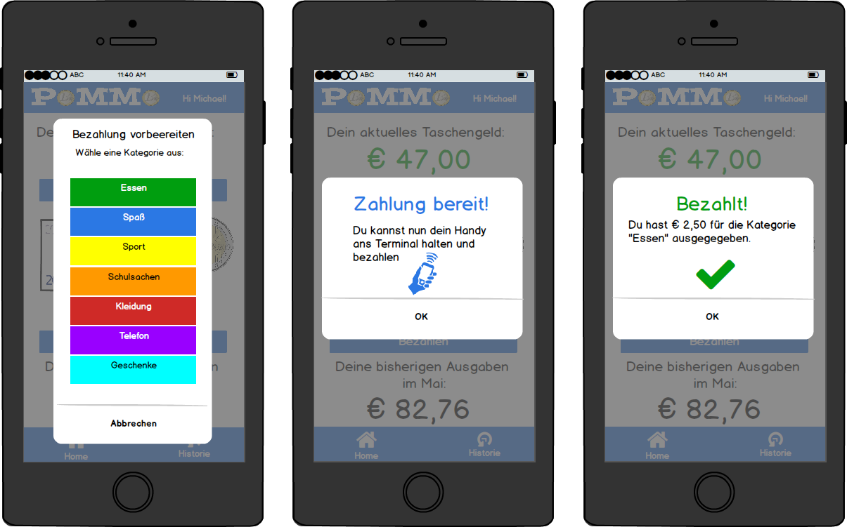

Abb. : Zahlung

Historie anzeigen

Im Tab “Historie” werden die Ausgaben des aktuellen Zeitraums angezeigt. Die Ausgaben werden nach ihren zugeordneten Kategorien gruppiert und visuell in einem “Topf” dargestellt. Der “Topf” beinhaltet alle getätigten Ausgaben im Verhältnis zum noch “aktuellen Taschengeld”. Für jede Kategorie wird ihr Anteil an der Ausgaben-Gesamtsumme ausgerechnet und nimmt entsprechend viel Platz im “Topf” ein. Im oberen Bereich befindet sich ein Dropdown-Feld, mit dem Zeitraum ausgewählt werden kann (z.B. April 2016, Mai 2016,...). Jede Kategorie im “Topf” ist anklickbar und öffnet die Transaktionen der jeweiligen Kategorie. (Abb. 5)

Anzeige einzelner Transaktionen

Beim Klick auf eine Kategorie im “Topf” wird die Übersicht über alle Transaktionen in dieser Kategorie zum ausgewählten Zeitraum angezeigt. Hierbei wird die Information der Transkation, der Betrag und das Datum angezeigt. Weiters ist neben jeder Transaktion ein Balken, mit dem man auswählen kann, ob diese Transaktion ein “Want” oder ein “Need” darstellt. Diese Unterscheidung soll vom Kind bei jeder Transaktion gemacht werden. Auch hier soll der pädagogische und didaktische Gesichtspunkt beachtet werden. So lernen die Kinder, noch besser mit ihrem Geld umzugehen, da sie überlegen müssen, ob sie dieses Produkt / Dienstleistung / Ware wirklich gebraucht haben oder nur unbedingt haben wollten. (Abb. 6)

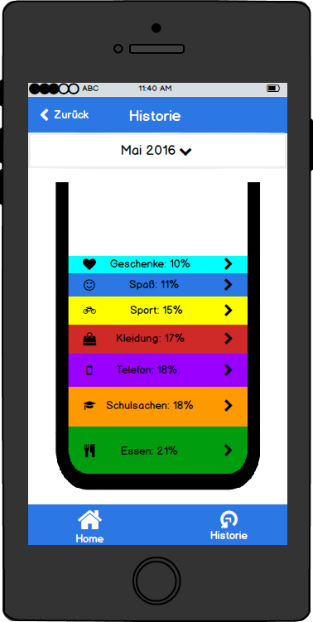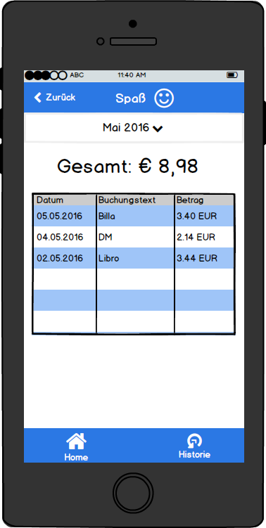

Abb. 5: Historie Abb. 6: Transaktionen

# Use Cases Eltern

Die App für die Eltern ist ebenfalls einfach und intuitiv gestaltet. Sie beinhaltet mehr Funktionen als die Kinder-App und lässt Einstellungen für die Kinder-App zu.

## Einmalige Registrierung

Um die App benutzen zu können, müssen die Eltern sich einmalig registrieren. Dabei müssen sie ihre Daten (Vorname, Nachname, E-Mail-Adresse, Anschrift) angeben und ein Giro-Konto hinterlegen, von dem das Geld abgebucht wird. Hier wird einmalig eine SEPA Lastschrift unterzeichnet, mit der wir berechtigt sind, von ihrem Konto das Geld abzubuchen. Nach der Registrierung können die Eltern die Kinder in ihrer App anlegen. Wenn ein Kind angelegt wurde, erscheint ein QR-Code. Dieser wird in der Kinder-App gescannt und die Einrichtung der Kinder-App ist ebenfalls abgeschlossen.

EINFÜGEN SCREENSHOTS / MOCKUPS

## Auswahl Kind

Wenn die Eltern mehr als ein Kind angelegt haben, öffnet sich die App mit einem Auswahlbildschirm. Auf diesem sind alle Kinder angezeigt und kann zwischen diesen auswählen, um eine detaillierte Ansicht zu jedem Kind zu erhalten. (Abb. 7)

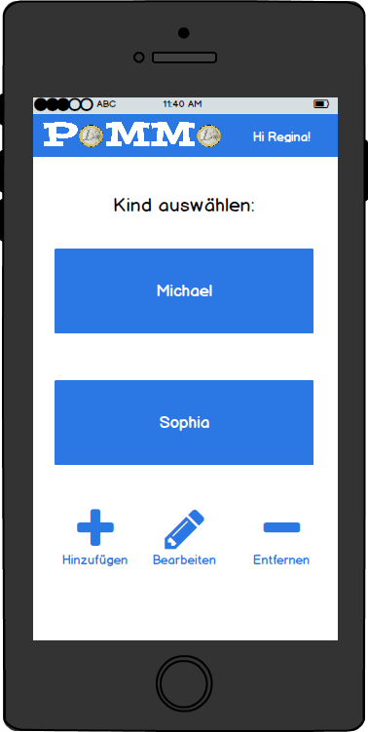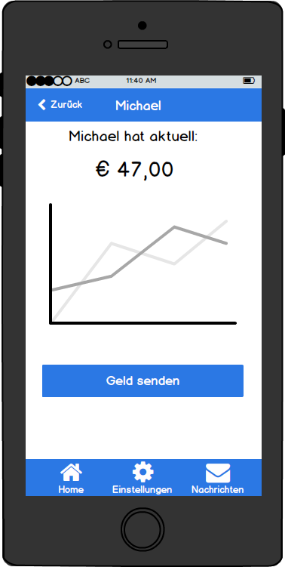

Abb. 7: Auswahl Kind Abb. 8: Detailansicht Kind

## Home - Detaillierte Ansicht pro Kind

Pro Kind gibt es einen eigenen Startbildschirm, auf dem die Historie der Transaktionen angezeigt werden und die Einstellungen für das Kind vorgenommen werden können. Die Funktion “Geld senden” ist dabei direkt über einen Button erreichbar. Im oberen (bei Android) bzw. im unteren (bei iOS) Bereich befindet sich eine Navigationsbar, mit der zwischen “Home”, “Einstellungen” und “Nachrichten” gewechselt werden kann. Zusätzlich wird das aktuelle Guthaben des Kindes am Startbildschirm angezeigt. (Abb. 8)

## Verlauf

Die Historie wird am Startbildschirm in einer zusammengefassten Darstellung visualisiert, sodass die Eltern nicht jede Transaktion der Kinder überwachen können.

Es gibt dabei zwei verschiedene Ansicht, zwischen denen gewechselt werden können. Die erste Ansicht wird das Verhältnis zwischen Einnahmen und Ausgaben über die Zeit angezeigt. Bei der zweiten Ansicht werden die Transaktionen nach Kategorien zusammengefasst und im Verlauf über die Zeit in einem Liniendiagramm angezeigt.

EINFÜGEN SCREENSHOTS / MOCKUPS

## Geld senden

Mit dem Button “Geld senden” öffnet sich eine Popup-Fenster, in dem der Betrag und ein Grund / eine Nachricht an das Kind eingegeben wird. Mit Klick auf “Absenden” wird das Geld an das Kind überwiesen und das Kind erhält eine Benachrichtigung.

EINFÜGEN SCREENSHOTS / MOCKUPS

## Einstellungen

In den Einstellungen gibt es verschiedene Funktionen, um die App des Kindes ordnungsgemäß einzurichten.

**Kategorien**: Hier lassen sich die Kategorien für das Kind auswählen. Es gibt eine vordefinierte Liste, aus der man die Kategorien auswählen kann. Zusätzlich kann man eigene Kategorien anlegen und ein geeignetes Icon auswählen. Maximal können sieben Kategorien ausgewählt werden. Die Auswahl für die Kinder soll nicht zu groß sein und übersichtlich bleiben.

**Zeitraum definieren**: Hier wird das Zeitintervall für die Historie der Kinder-App und der Eltern-App festgelegt. Standardmäßig ist monatlich eingestellt, alternativ kann man auch wöchentlich einstellen.

**Dauerauftrag setzen**: Wenn das Kind regelmäßig sein Taschengeld erhalten soll, kann man einen Dauerauftrag setzen, der automatisch das Geld an das Kind überweist. Dabei lässt sich der Betrag, der Grund, der Tag und das Intervall einstellen.

**Benachrichtigungen**: Die Funktion erlaubt es, dass Eltern eine Benachrichtigung erhalten, wenn die Kinder in einem zu kurzem Zeitraum zu viel von ihrem Taschengeld bereits ausgegeben haben. Die Funktion lässt sich individuell konfigurieren.

EINFÜGEN SCREENSHOTS / MOCKUPS

## Nachrichten

Im Tab “Nachrichten” werden alle bisher eingelangten Nachrichten im aktuellen Zeitraum gespeichert und angezeigt. Sobald der aktuelle Zeitraum abgelaufen ist, werden die Nachrichten automatisch gelöscht. Anzeigt werden unter anderem Nachrichten, wenn Geld vom Kind angefordert wurde und wenn das Kind zu in einem zu kurzem Zeitraum zu viel Taschengeld ausgegeben hat.

EINFÜGEN SCREENSHOTS / MOCKUPS

# Zukünftige Features

Funktionen, die nicht zu den Hauptfunktionen der App zählen, können nach dem ersten Launch der App zusätzlich hinzugefügt werden. Hier gibt es bereits einige Ideen, die nachfolgenden beschrieben werden.

## Sparschwein

Zukünftig soll es möglich sein, dass das Kind sein Taschengeld in der App auch sparen und sozusagen auf die Seite legen kann. Dabei sollen die dargestellten Banknoten auf ein “Sparschwein-Symbol” gezogen werden. Das gesparte Geld wird dann nicht mehr beim “aktuellen Taschengeld” angezeigt, sondern ist im “Sparschwein” verstaut. Es soll einen weiteren Tab geben, der das “Sparschwein” und seinen Inhalt anzeigt und bei dem eventuell auch Sparziele definiert werden können. In diesem Tab ist es auch möglich, dass gesparte Geld wieder aus dem “Sparschwein” herauszunehmen und in das “aktuelle Taschengeld” zurückzulegen, damit man es ausgeben kann. (Abb. 9

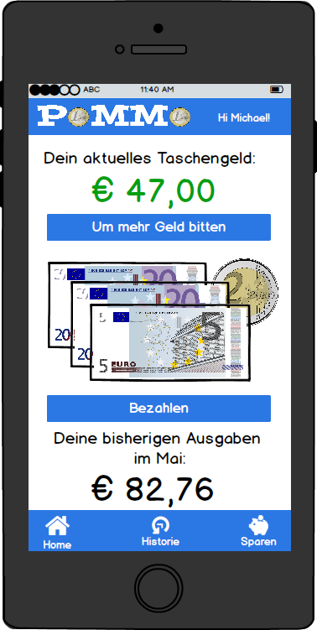

Abb. 9: Sparschwein Funktion

## Auswahlbildschirm der Eltern-App mit Fotos der Kinder

Wenn die Eltern mehr als ein Kind angelegt haben, gibt es beim Öffnen der App einen Auswahlbildschirm. Dieser könnte zusätzlich zum Namen ein Foto des Kindes anzeigen. Hierzu müsste eine Funktion bestehen, mit der man das Foto hochladen oder aufnehmen kann.

# Evaluierung

Die App werden wir durch Usability Testing und Follow-up Interviews evaluieren. Dazu werden potentielle User (Eltern und Kinder) bestimmte vom Evaluierungsteam vorgegebene Use-Cases durchspielen und anschließend interviewt. Das Ganze wird in einem Labtest durchgeführt werden, da es sich bei der eingesetzten Technologie noch um einen Prototypen handelt, der noch nicht über eine funktionsfähige Anbindung an richtige Konten gekoppelt ist.

Wir haben geplant mit jeweils drei Eltern und drei Kindern die folgenden unterschiedlichen Use-Cases durchzugehen:

* Kind registrieren (Eltern)
* Monatliches Taschengeld einstellen (Eltern)
* Geldanforderung zustimmen/ablehnen (Eltern)
* Bezahlen (Kinder)
* Geld anfordern (Kinder)
* Statistik einsehen (Kinder)

Dabei sollen quantitative Daten, wie die Dauer die zum Durchgehen der Use-Cases benötigt wird und die Anzahl der Klicks gemessen. Zusätzlich werden wir in den nachfolgenden Interviews qualitatives Feedback zur Usability der App erheben. Dabei wird der SUS Fragebogen[1] zum Einsatz kommen.

Unsere Evaluierungsfragen lauten:

* Wie intuitiv finden Eltern und Kinder die jeweiligen Apps? Werden die angebotenen Funktionen ohne Hilfestellungen verstanden?
* Wie lange dauern die wichtigsten Use-Cases?
* Ist der Bezahlvorgang der App für Kinder einfach genug gehalten, damit es in einem Geschäft ohne fremde Hilfe damit bezahlen kann?
* Gibt es Bedenken bezüglich der Sicherheit des Systems?
* Wie wird der pädagogische Ansatz des Systems von den Eltern aufgenommen?
* Verstehen die Kinder die angebotene Statistik? (und allgemein das Wording)
* Gibt es einen Bedarf für so ein System?
* Was für Verbesserungsvorschläge gibt es bezüglich der Abläufe, der Benutzeroberfläche oder des Designs?

1. <http://www.usability.gov/how-to-and-tools/methods/system-usability-scale.html>